**OBSERVACIONES 26/01/25**

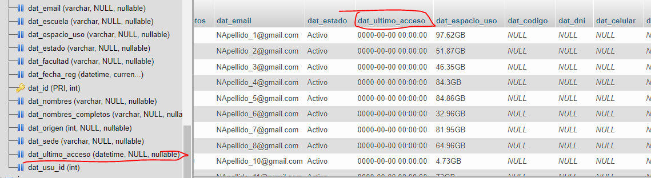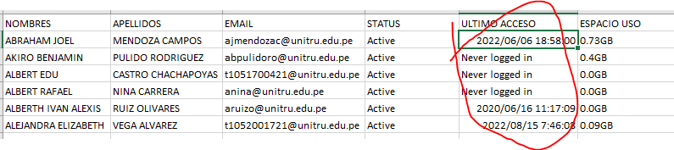1.-El campo fecha ultimo acceso en el subir data, debe ser de tipo varchar porque en la data a cargar trae texto (Never logged in). (ok)

2.- Al subir la data de los correos ya creados, el nombre del archivo que se guarda debe tener la siguiente estructura tanto para el Excel como para el CSV.

Nombre Archivo: ws_fecha_hora --🡪 ws_20240422_095315

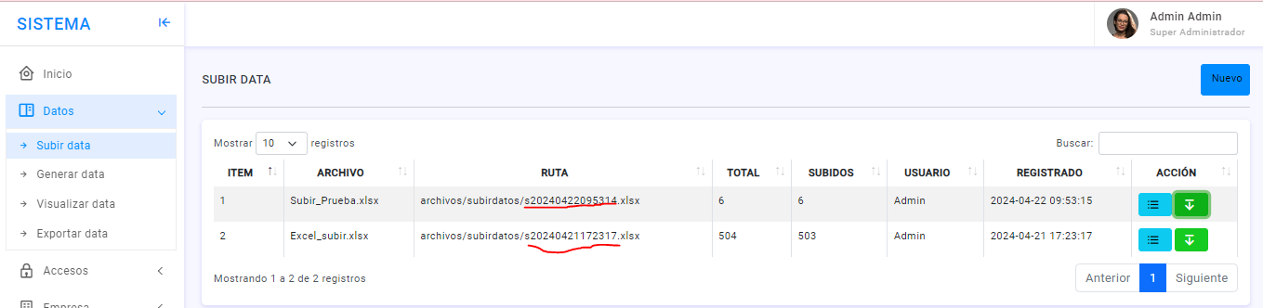

3.- Todas las tablas deben tener el formato que muestro en la imagen tal cual, los botones deben tener iconos y texto como se puede observar, además las tablas deben tener los botones para descargar la información en Excel, csv, pdf, copiar e imprimir.

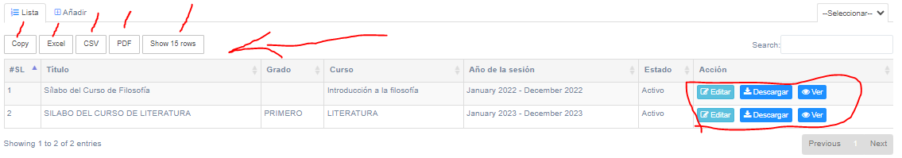

4.- La subida de la data esta actualmente como se muestra en la imagen, debe cambiarse y ser de la siguiente manera.

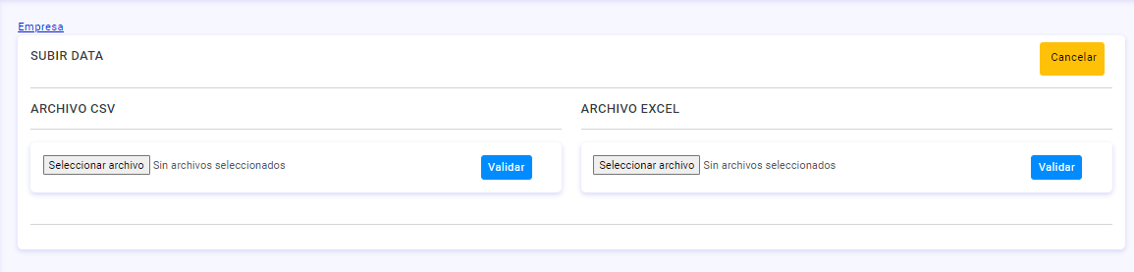

Para subir el archivo y registrar la data de los correos existentes la pantalla de subida debe ser esta. En la parte superior colocar radiobutton que indique el tipo de archivo a subir (CSV o EXCEL), luego abajo colocar el botón para saleccionar el archivo el cual debe mostrarse el nombre, luego abajo colocar una caja que permita ingresar una descripción del archivo y luego el boton de validar. Una vez que valida que mantenga la notificacion que has colocado de cuantos registros se validaron y serán guardados. Una vez validado cambiar el nombre del botón de confirmar validación por guardar, presiona en guardar y se registra la data en BD.

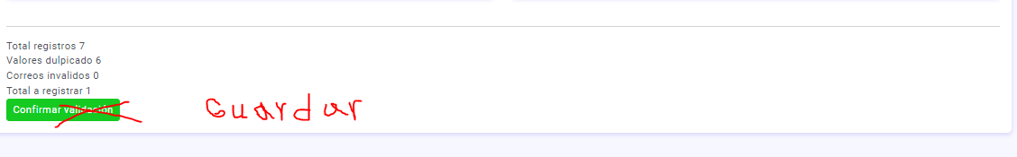

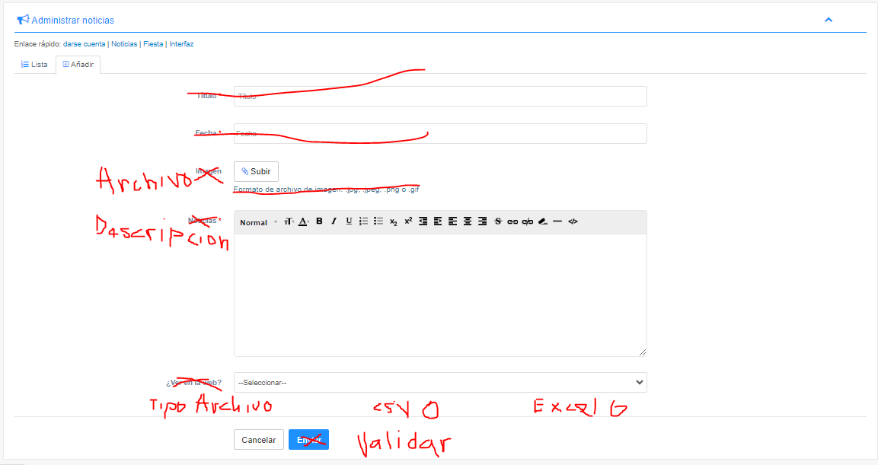

En la parte de abajo colocar un párrafo de INSTRUCCION, así como se muestra en la imagen y el párrafo debe decir lo siguiente:

INSTRUCCIÓN: Para que la información se registre correctamente, El archivo (csv o excel) (según lo que se seleccione en el radiobutton) debe contener la siguiente cabecera: NOMBRES, APELLIDOS, EMAIL, STATUS, ULTIMO ACCESO, ESPACIO USO.

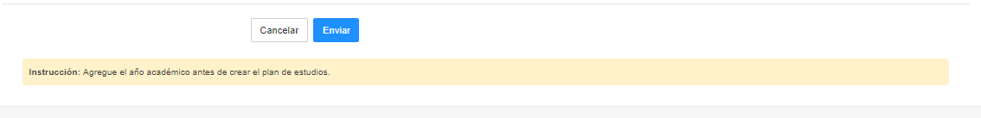

5. Al ir al tab subir el radiobutton debe estar seleccionado la opción Excel por defecto y en la INSTRUCCIONES agregar una descripción más que indique. (ok)

- El archivo csv a subir debe estar delimitado por punto y coma (;).(ok, acepta ; y ,)

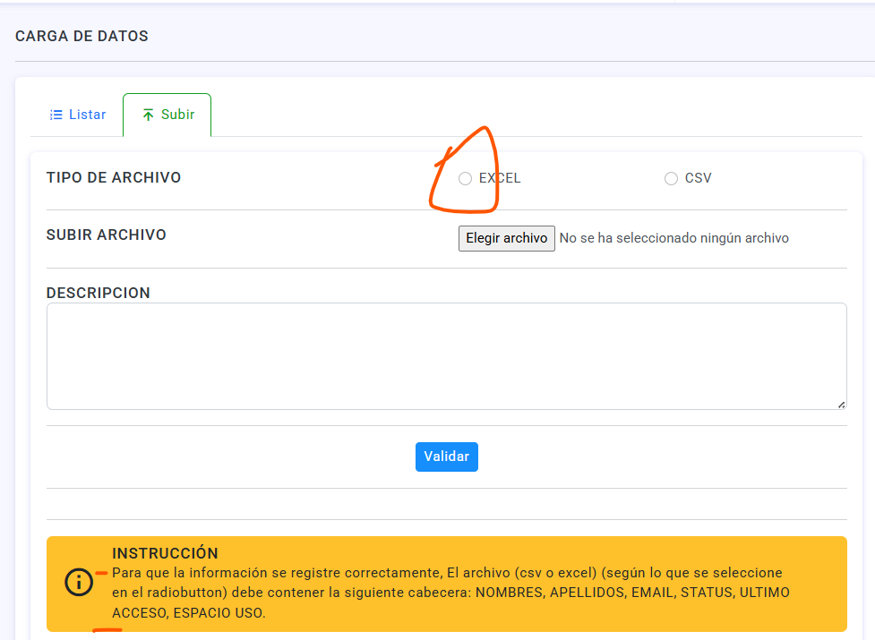

6.- Al guardarse en base de datos los registros validados, en la pagina del detalle pintar de color verde las filas de los registros nuevos que se guardaron. En el ejemplo se subieron como nuevos los dos ultimos registros, esos deben aparecer en color verde para diferenciar. (ok)

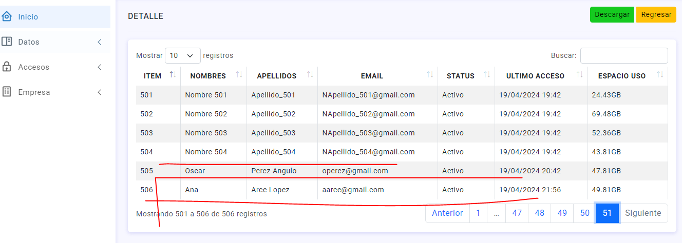

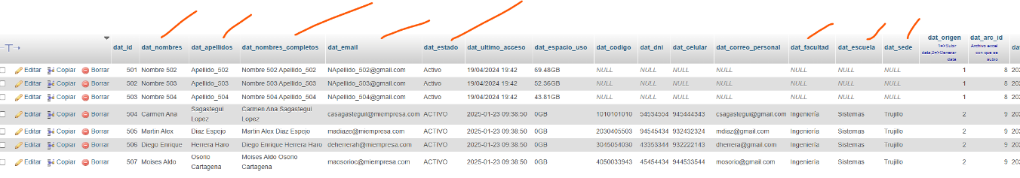7.- Validar que todos los datos que se registren en la tabla Datos sean en mayúsculas así en los archivos que se suban desde el sistema la data estén en minúscula. (ok)

8.- En la lista de archivos subidos, al dar clic en la accion para ver el detalle cuando no se encuentre el archivo se debe validar arrojando un mensaje: Archivo no encontrado ya que actualmente sale error y envia a la pagina de codigo de error. (ok)

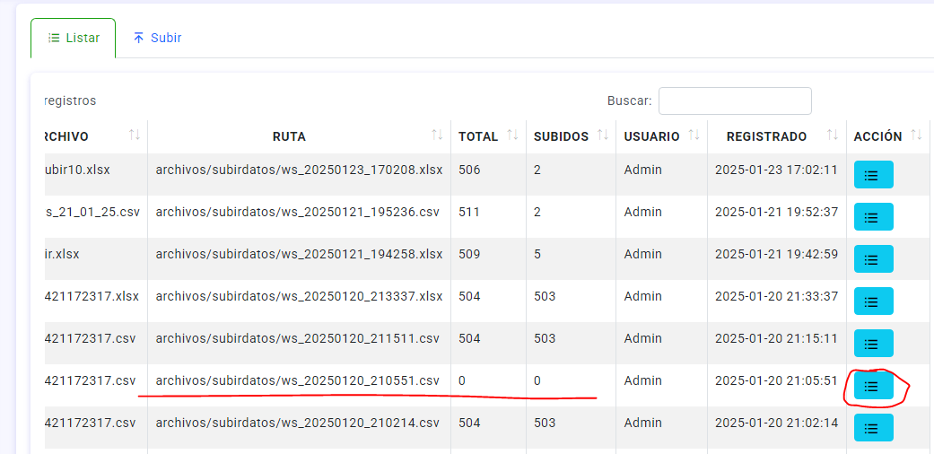

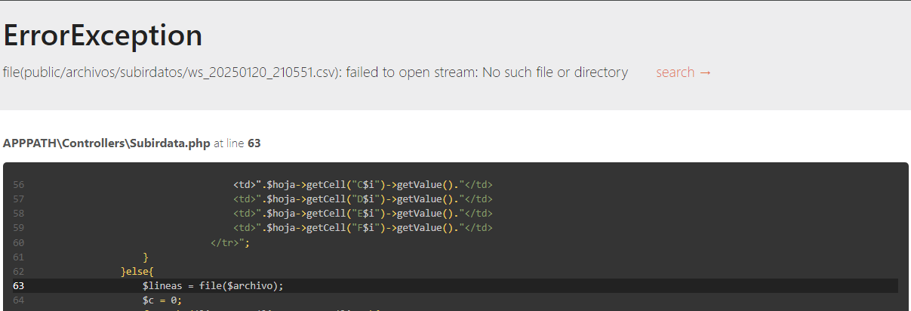

9.- Crear un menú llamado Mantenedor y colocarlo entre inicio y datos del menú navegación. (ok)

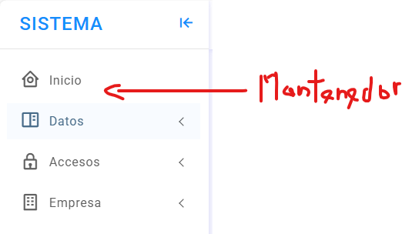

El menú mantenedor debe tener los submenús

* Tipo Persona: Administrativo, Docente, Estudiante. (Hacerle su mantenedor). (ok)
  + Crear tabla TipoPersona(No es recomendable poner en mayuscula el nombre de tabla) en bd con los siguientes campos: (tip_id, tip_nombre, tip_descripcion,tip_estado).(ok)
* Dominio: Cargaran los diferentes dominios (Hacerle su mantenedor). (ok)
  + Crear tabla en bd Dominio con los siguientes campos: (dom_id, dom_nombre, dom_descripcion, dom_estado).(ok)

10.- Al dar clic en el menu GENERAR DATA la pantalla debe ser de la siguiente manera.

Debe estar diseñada por 3 tabs, la primera pestaña debe decir Lista, la segunda debe ser Cargar y Procesar Data y la tercera Visualizar Cuentas Nuevas. (ok)

TAB1 -> Listar. Se mostrará la lista de archivos con cuentas generadas.

* En la columna acción solo irían dos botones: El primer botón de color celeste al pasar el cursor dira DATA, el cual al dar clic mostrara todos los datos que se cargaron en un primer momento para posteriormente se generen las nuevas cuentas.(ok)
* El segundo botón de color verde al pasar el cursor dira DATA PROCESADA, el cual al dar clic mostrara todos los datos según el formato con las nuevas cuentas ya generadas..(ok)
* Quitar el botón nuevo de la parte superior derecha, ya no iría.(ok)

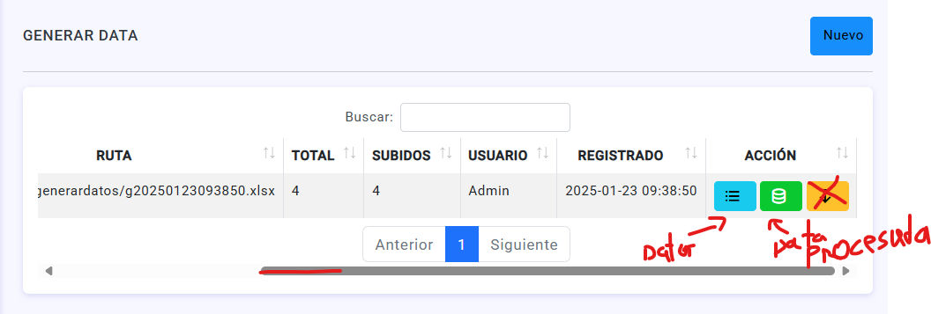

Al dar clic en el botón celeste(ok) mostrara la tabla con los datos cargados en un primer momento para ser procesada. El cual tiene todos los datos que se muestra en la imagen. OJO: Aquí se debe tener muy en cuenta las 3 ultimas columnas (FACULTAD, ESCUELA, SEDE) porque este formato es para el caso de que se requieran crear cuentas para estudiante, para crear cuentas de docentes esas 3 columnas será reemplazada por la columna DEPARTAMENTO y para el caso de los administrativos esa columna será reemplaza por UNIDAD/OFICINA.

* Ademas se debe agregar un botón DESCARGAR al costado del botón REGRESAR para que la información de la tabla se pueda descargar tanto en formato EXCEL y PDF.(ok, falta pdf)
* Por último eliminar la columna de los check.(ok)

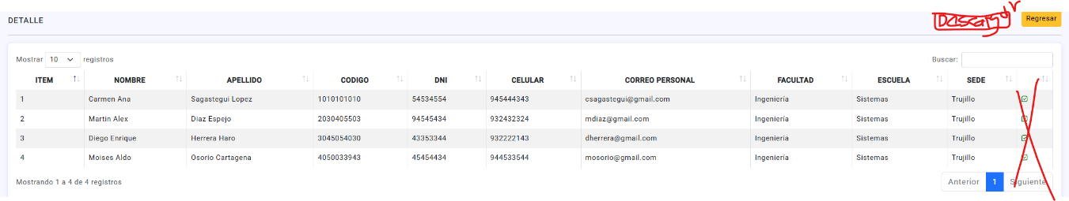

Al dar clic en el botón de color verde que es la Data Procesada debe mostrar una nueva pantalla con una tabla parecida a la de arriba mostrando las siguientes columnas según sea el caso:

Si se genero las nuevas cuentas habiendo elegido:

TIPO PERSONA ADMINISTRATIVO: NOMBRES, APELLIDOS, CODIGO, DNI, CELULAR, CORREO PERSONAL, UNIDAD/OFICINA, CORREO INSTITUCIONAL, CONTRASEÑA..(ok)

TIPO PERSONA DOCENTE: NOMBRES, APELLIDOS, CODIGO, DNI, CELULAR, CORREO PERSONAL, DEPARTAMENTO, CORREO INSTITUCIONAL, CONTRASEÑA.(ok)

TIPO PERSONA ESTUDIANTE: NOMBRES, APELLIDOS, CODIGO, DNI, CELULAR, CORREO PERSONAL, FACULTAD, ESCUELA, SEDE, CORREO INSTITUCIONAL, CONTRASEÑA.(ok)

Las columnas correo institucional y contraseña deben visualizarse pintadas de color verde en la tabla.(ok)

Recordar que las columnas Facultad, Escuela y Sede es cambiante de acuerdo a lo que se seleccionó en el combo en el tipo persona (administrativo, docente o estudiante) al momento de generar las cuentas.(ok)

Para el administrativo las columnas facultad, escuela y sede será reemplazado por Unidad/Oficina.(ok)

Para el docente las columnas facultad, escuela y sede será reemplazado por departamento.(ok)

* Ademas debe tener solo dos botones en la parte superior: Uno para descargar la data y otro botón para regresar a la pantalla anterior (Lista de archivos generados).(ok)
* No tomar en cuenta los botones de la imagen descargar Excel y csv, solo será una botón que diga DESCARGAR.(ok)

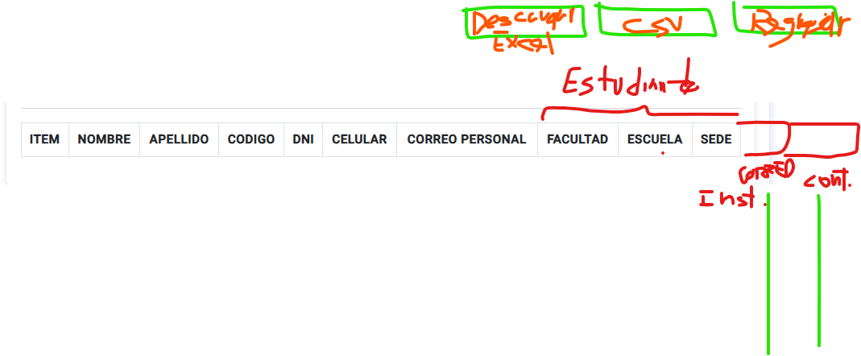

Para proceder con la descarga de los archivos se debe realizar de la siguiente manera:

* Al dar clic en el botón descargar debe mostrar un modal en donde hay dos opciones como radiobutton, descargar para compartir o para subir a repositorio.

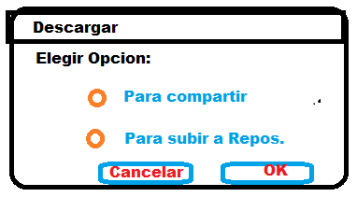

* Si se elige para compartir, al dar clic en OK se debe cerrar el modal actual y debe aparecer el mismo modal con otras opciones para elegir el tipo de archivo de descarga: EXCEL o PDF.

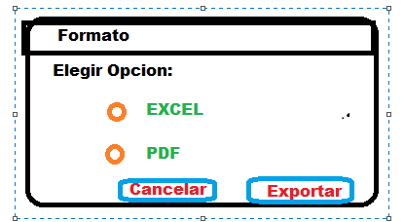

Al dar clic en EXCEL y EXPORTAR se debe generar el archivo con los datos como se muestra en la imagen. Recordar que los campos CORREO INSTITUCIONAL Y CONTRASEÑA debe estar de verde.

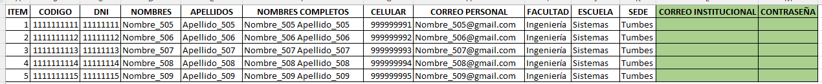El mismo formato seria si se elige el pdf.

* Al dar clic en el botón descargar carga un modal en donde hay dos opciones el radiobutton, descargar para compartir o para subir a repositorio. Si se elige para subir repositorio,



Al dar clic en OK que se cierre el modal actual y aparezca opciones de elegir archivo de descarga: EXCEL o CSV.

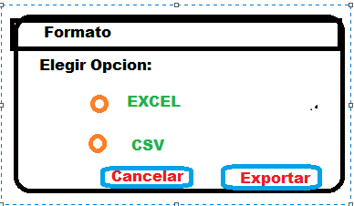

* 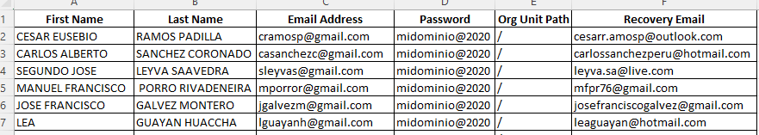Al dar clic en EXPORTAR ya sea como EXCEL o CSV debe mostrar la data con las siguientes columnas.

Tener en cuenta que las cabeceras del archivo debe ser tal cual, los mimos nombres.

Ademas tener en cuenta que el recovery Email es el correo personal del usuario cuando se sube la data inicial.

TAB2 -> **CARGAR Y PROCESAR DATA**. Debe estar estructurada de la siguiente manera. Debe tener 4 combos:

El combo Tipo Persona: Administrativo, Docente, Estudiante. (Hacerle su mantenedor). Referencia: Ir al Punto 9(ok)

El combo Dominio: Cargaran los diferentes dominios (Hacerle su mantenedor). Referencia: Ir al Punto 9(ok)

El combo Tipo Archivo: Excel o CSV.

El RadioButton Generar con:

* Nombres y Apellidos(ok): (la cuenta debe ser generada con los nombres y apellidos) [Primera letra del primer nombre + apellido paterno]. Ejemplo: JUAN MANUEL PEREZ ALVA: [jperez@minegocio.com](mailto:jperez@minegocio.com), si al validar esta cuenta existe el sistema automáticamente debe tomar la letra del segundo nombre con lo cual la cuenta generada seria: [jmperez@minegocio.com](mailto:jmperez@minegocio.com), si al validar esta cuenta existe el sistema automáticamente debe tomar la primera letra del apellido materno quedando: [jmpereza@minegocio.com](mailto:jmpereza@minegocio.com), si al validar aun existe homonimia se debe tomar la segunda letra del segundo apellido quedando: [jmperezal@minegocio.com](mailto:jmperezal@minegocio.com)

IMPORTANTE: Tener en cuenta que al realizar la acción de generar cuentas no debe existir CACAFONIAS. Ejemplo el usuario es: CARLOS ALBERTO CACEDA FLORES y habiendo seleccionado esta opción la cuenta que se genera es: [cacacedaf@minegocio.com](mailto:cacacedaf@minegocio.com), esta cuenta no debe ser subida se debe validar que no se creen cuentas con CACAFONIAS.

* Nombres Apellido y código: La cuenta debe ser generada con primera letra del primer nombre, la primera letra del apellido paterno y el código de la persona. Ejemplo si es JUAN PEREZ ALVA – 1020344503 ----🡪 [jp1020344503@minegocio.com](mailto:jp1020344503@minegocio.com)
* Sede Y Código: La cuenta debe ser generada con la primera letra de la sede más el código. Ejemplo. SEDE: SANTIAGO, CODIGO:1565534344 ----🡪 s1565534344@minegocio.com

}

|  |  |
| --- | --- |
| **CARGAR Y PROCESAR DATA** | |
| Administrativo  Docente  Estudiante  Tipo Persona: | @gmail.com  @outlook.com  @live.com  Dominio: |
| EXCEL  CSV  Tipo de Archivo: | Generar con:  Nombres y Apellidos (1era Letra primer nombre + apellido paterno) si hay homonimias realizar los casos mencionados en la parte superior. Esta opción debe estar seleccionada por defecto  Nombres, Apellido y Código (1ra Letra primer nombre + 1era letra apellido paterno + código)  Sede y Código (1ra Letra sede + código) |
| Subir Archivo: | Seleccionar Archivo… |
|  | |
|  |  |
| IMPORTANTE: | Para que la información se PROCESE CORRECTAMENTE, El archivo (csv o excel) (según lo que se seleccione en el radiobutton) debe contener la siguiente cabecera: PARA TIPO PERSONA ADMINISTRATIVO: NOMBRES, APELLIDOS, CODIGO, DNI, CELULAR, CORREO PERSONAL, UNIDAD/OFICINA.  TIPO PERSONA DOCENTE: NOMBRES, APELLIDOS, CODIGO, DNI, CELULAR, CORREO PERSONAL, DEPARTAMENTO.  TIPO PERSONA ESTUDIANTE: NOMBRES, APELLIDOS, CODIGO, DNI, CELULAR, CORREO PERSONAL, FACULTAD, ESCUELA, SEDE. |
|  |  |
|  |  |

Luego de ello, cargamos el archivo según los datos seleccionados en el combo y al cargar automáticamente debe mostrar los datos en la tabla, los campos de la tabla se mostrarán de acuerdo a lo que se seleccionó en tipo persona porque los campos son diferentes para cada tipo de persona.

Tener en cuenta que la columna **CORREO PERSONAL** debe estar validada que se haya ingresado un correo correcto (usuario en minúscula y el arroba) si no es un correo correcto pintar la fila de rojo e indicar que es un correo no valido, si se intenta generar las cuentas con correos personales no validos, el sistema debe indicar que no se generaron las cuentas porque existe correo personal no valido.

Una vez seleccionados los datos en los combobox y cargado el archivo de data, presionar en el botón PROCESAR para que se generen y validen las nuevas cuentas.

La TERCERA pestaña VISUALIZAR CUENTAS NUEVAS, debe estar estructurada de la siguiente manera. Debe mostrar la data de las nuevas cuentas en una tabla:

Los campos a mostrar en la tabla de ser según lo que se haya procesado anteriormente.

TIPO PERSONA ADMINISTRATIVO: NOMBRES, APELLIDOS, CODIGO, DNI, CELULAR, CORREO PERSONAL, UNIDAD/OFICINA, CORREO INSTITUCIONAL, CONTRASEÑA.

TIPO PERSONA DOCENTE: NOMBRES, APELLIDOS, CODIGO, DNI, CELULAR, CORREO PERSONAL, DEPARTAMENTO, CORREO INSTITUCIONAL, CONTRASEÑA.

TIPO PERSONA ESTUDIANTE: NOMBRES, APELLIDOS, CODIGO, DNI, CELULAR, CORREO PERSONAL, FACULTAD, ESCUELA, SEDE, CORREO INSTITUCIONAL, CONTRASEÑA.

Las columnas correo institucional y contraseña deben visualizarse pintadas de color verde.

Colocar un campo para ingresar una descripción antes de guardar la data generada y finalmente dar clic en el botón GUARDAR para registrar la data en la BD. Cuando se guarde la información debe salir una notificación en la parte inferior derecha, los datos se registraron correctamente.

|  |  |
| --- | --- |
| VISUALIZAR NUEVAS CUENTAS | |
|  |  |
|  | |
|  |  |
| **DESCRIPCION**: |  |
|  |  |
| GUARDAR | |

11.- El dashboard debe contener los iconos que corresponden a cada acción y hacerlo que sean redireccionales a la página que corresponde (al dar clic debe llevar a la página que corresponde).

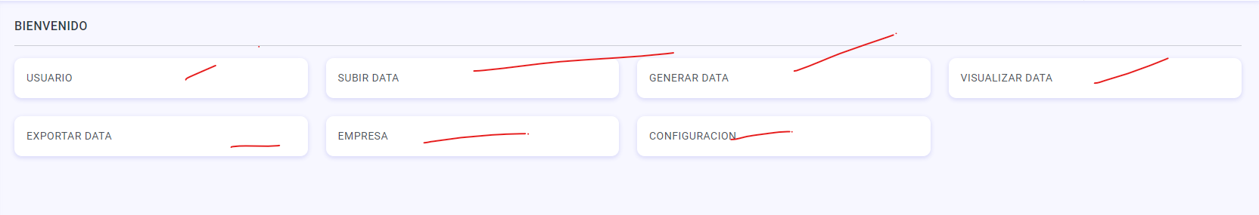

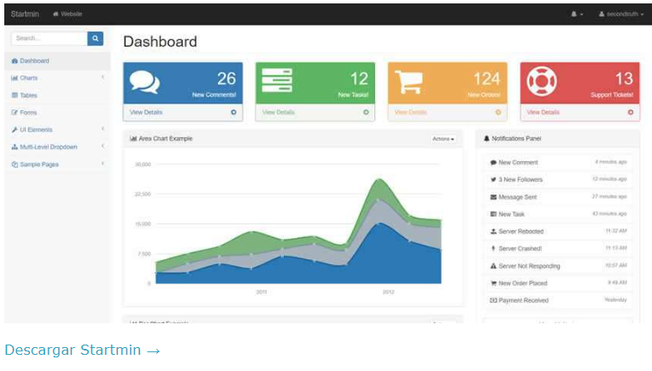

Debe tener las siguientes tarjetas:

* Empresas: Mostrar la cantidad de empresas registrados. (redireccionar al mantenedor empresa)
* Usuarios: Mostrar la cantidad de usuarios registrados. (redireccionar al mantenedor usuarios)
* Roles: Mostrar la cantidad de roles registrados. (redireccionar al mantenedor roles)
* Cuentas Creadas: Mostrar la cantidad de cuentas creadas o generadas.

Mostrar una grafica de barras de cuentas creadas por facultades, al dar clic en una de ellas que te lleve a una nueva pagina y que muestre un detalle del total de cuentas creadas por escuelas.

12.- La imagen de fondo del lado izquierdo debe ocupar todo el ancho y el alto, además cuando cargo otra imagen lo muestra invertido, revisar. Además, la opción de ¿Has olvidado tu contraseña? Aun no funciona, hacerlo que la validación sea por medio de un código aleatorio que le llegue al correo.

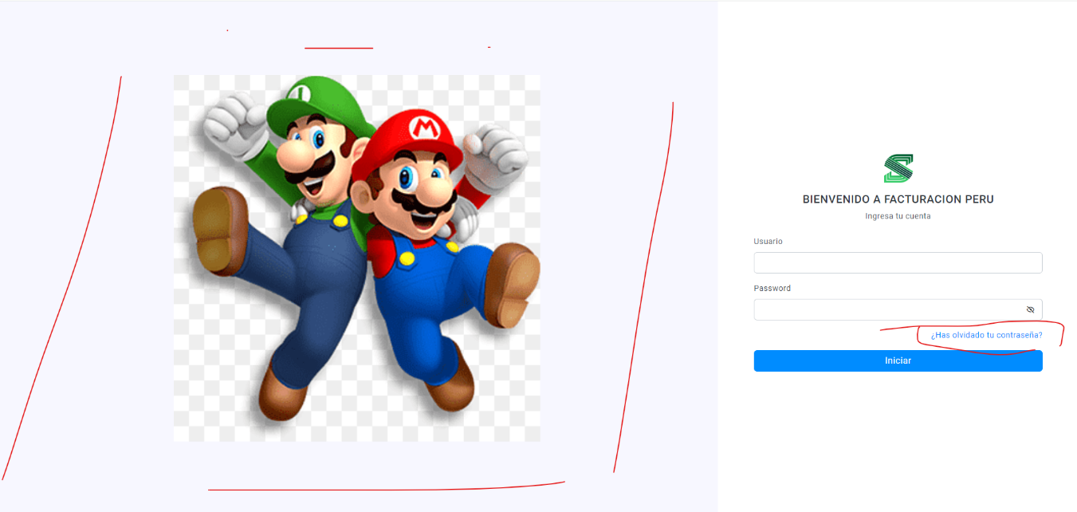

13.- Quitar las flechas de ordenamiento de todas las tablas y encerrarlos con borde.

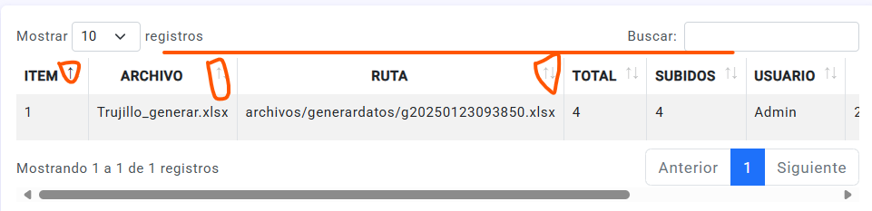

14.- En la lista de los archivos de cuentas generadas agregar una columna TIPO CUENTA y mostrar si los datos del archivo de cuentas a generar son de tipo: ESTUDIANTES, ADMINSTRATIVOS, DOCENTES.

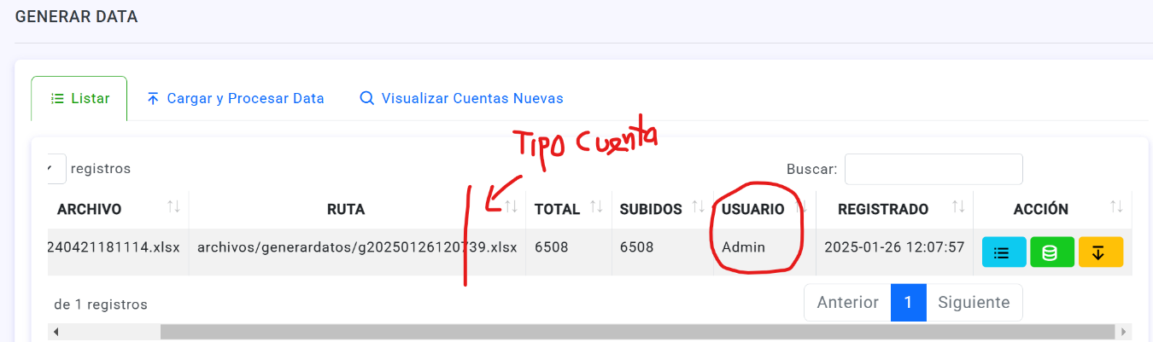Además, en el campo usuario se debe mostrador los nombres completos del usuario que realiza la acción, en este caso solo se está mostrando el nombre.

15.- Cambiar el nombre del menú EMPRESA por CONFIGURACION, y tendrá 2 sub menus el primero será Empresa (Remplazando a Datos) ese mantenedor ya esta, el segundo sub menú será Backup o copia de seguridad (Se hará un mantenedor para realizar esta accion).

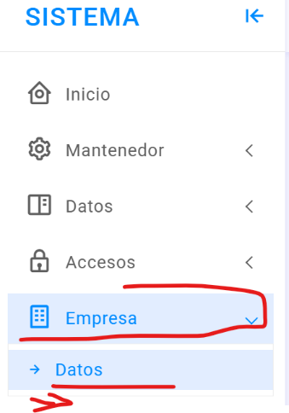

Como será multiempresas, supongamos que se tengan creados 3 empresas en el mantenedor (estando activos los 3), para hacer todo el proceso con solo una de ellas esta debe estar activada. De que manera la activamos?.

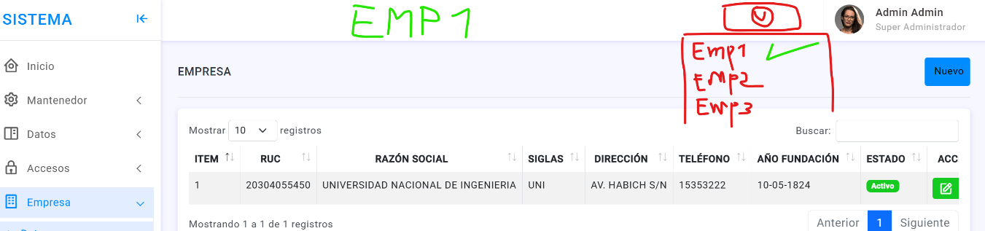En la parte superior derecha del sistema, colocar un icono que haga referencia a empresas, tal como se muestra en la imagen al dar clic en ese icono, se desplegara todas las empresas que existen en el sistema (ojo, aquí solo se mostraran las empresas activas en el mantenedor como las 3 dijmos que están activas se mostraran las 3 pero si desde el mantenedor solo están activas una o dos esas son las que se mostraran), desde aquí seleccionaremos la empresa con la cual se trabajara, una vez seleccionado la empresa debe tener un check al costado para que haga referencia que es la empresa activa y finalmente en la parte del medio se debe colocar automáticamente el nombre de la empresa tal como se muestra en la imagen.

Al ya tener la empresa activa con la cual se trabajará, haremos todo el proceso. Luego de ello ya se debe ir a crear los mantenedores TIPO PERSONA Y DOMINIO, en el cual debe tener una caja de texto deshabilitado, mostrando la empresa ACTIVA PREVIAMENTE, tener en cuenta que el nombre de la empresa en la caja de texto cambiará según la empresa activa.

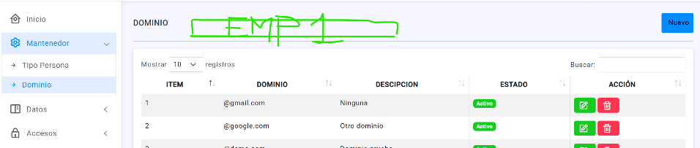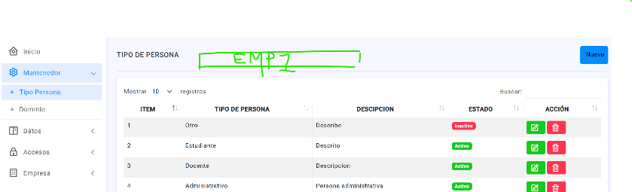

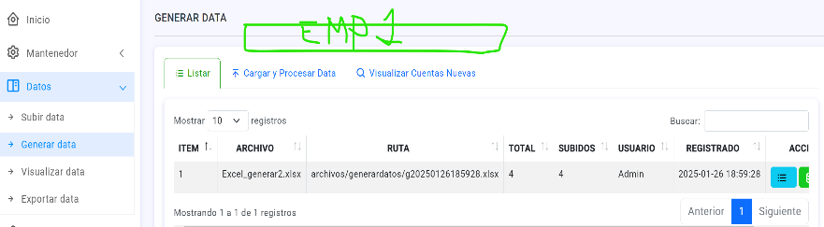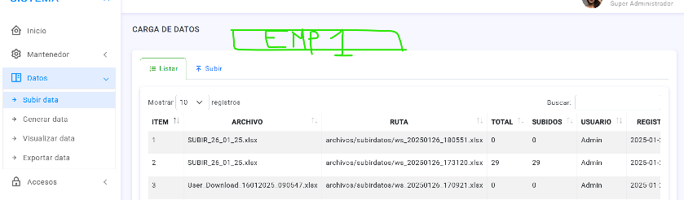En el menú DATOS (Subir Data y Generar Data) también debe mostrarse la empresa activa.

*** El sub menú Backup será de la siguiente manera: Tendra 2 Tabs: El primero tendrá como titulo Lista de Base de Datos y el segundo Restaurar Base de datos.

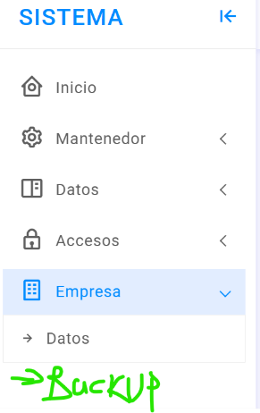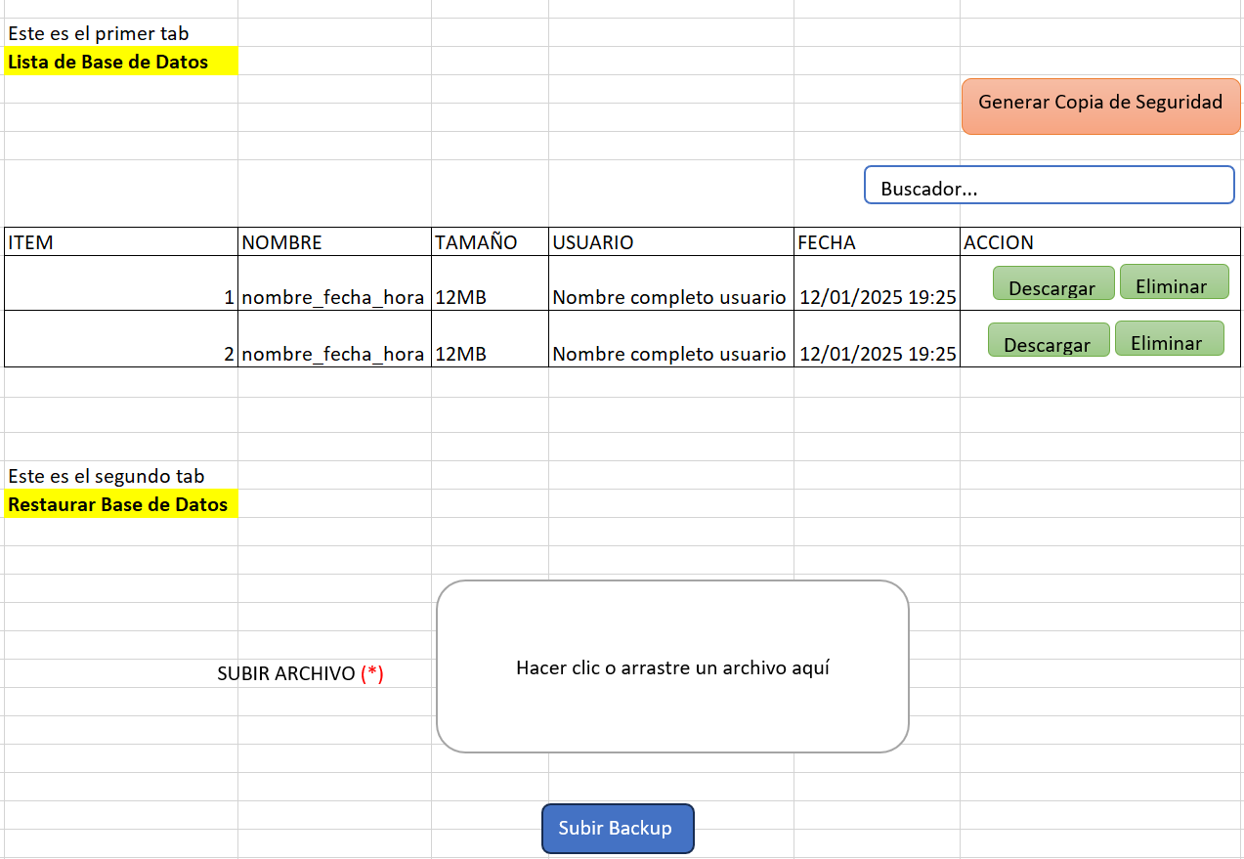

***La tabla se llamara Backup y tendrá los campos tendrá los siguientes nombres: bac_id, bac_nombre, bac_tamaño_bac_usuario, bac_fecha,bac_estado.

16.- El dashboard finalmente debe quedar como se muestra en la imagen:

Crear en la parte inferior una cuadricula que muestre una grafica de barra de las cuentas creadas por año y tipo de persona. Cabe mencionar que el año será cargado en un combo y según el año que se seleccione los datos se deben ir cambiando en la grafica. Seran 3 barras de cuentas creadas las que se tienen que mostrar por mes (Barra estudiante, barra docente y barra administrativo).

* Por otro lado en la parte del costado izquierdo se debe mostrar una grafica circular que muestre la cantidad de usuarios por roles tal como se muestra en la imagen.
* **IMPORTANTE:** Tener en cuenta que los datos de las graficas cambiarán de acuerdo a la empresa que este activa previamente.
* 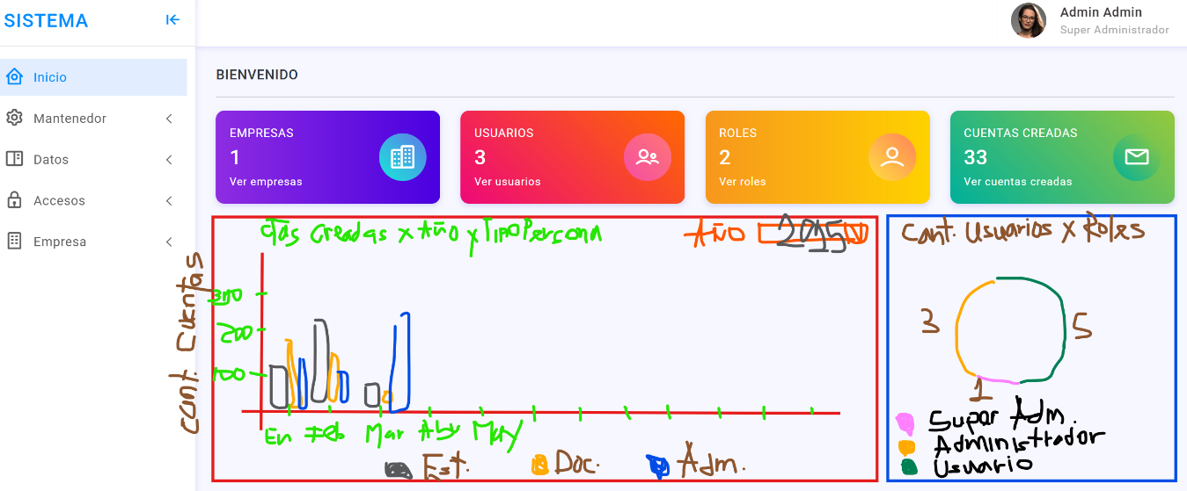Además validar que cuando no haya datos registrados en base de datos para tal empresa esas graficas se deben mostrar en blanco o vacias.

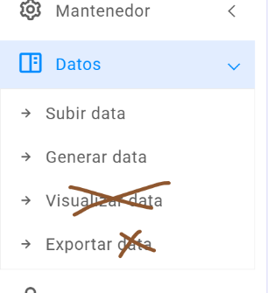17.- En el menú datos eliminar el sub menú Visualizar data, solo quedara la opción Exportar.

La opción exportar servirá para descargar la data que ha sido subida y generada por rango de fechas.

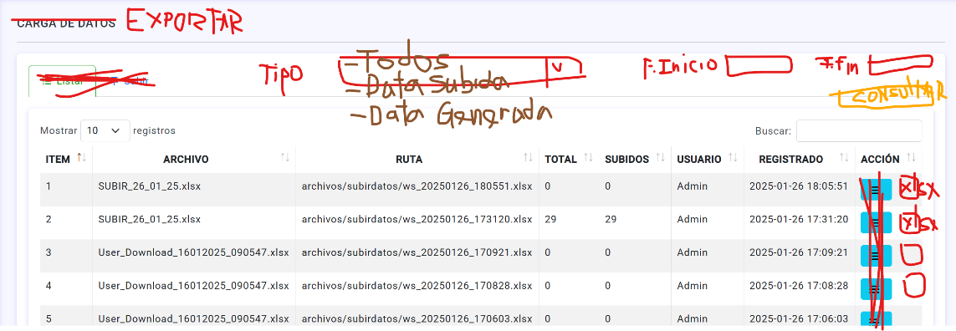La pagina tendrá una lista donde se muestre los datos de los archivos tanto subidos como generados de las cuentas nuevas. En la columna acción solo tendrá un botón como icono de Excel que servirá para exportar la data. Los filtros serán un combobox que haga referencia al tipo de acción de datos a listar, en este caso el combobox tendrá 3 opciones: TODOS (el cual mostrara todos los archivos tanto de subida como generados), DATA SUBIDA (el cual mostrara en la lista solo los registros de archivos de la data subida) y finalmente DATA GENERADA (el cual mostrara en la lista solo los registros de archivos de la data generada) y también tendrá filtro de rango de fechas tanto fecha inicio como fecha fin y finalmente el botón CONSULTAR para mostrar la información según los filtros seleccionados.